Chapitre II( 4 Semaines)
- Minéralogie.
- Les Différents type de roche.
  - Les roches sédimentaires.
  - Les roches éruptives(Magmatiques).
  - Les roches métamorphiques

QUELQUES DÉFINITIONS :
Pétrographie = étude des roches
Minéralogie = étude des minéraux
Cristallographie=est la science qui se consacre à l'étude des substances cristallines à l'échelle atomique. Les propriétés physico-chimiques d'un cristal sont étroitement liées à l'arrangement spatial des atomes dans la matière.
Roche = Matériaux constitutifs de l’écorce terrestre, assemblage de minéraux (solide ayant une composition chimique et structure cristalline définie) présentant une certaine homogénéité (cohérente (ex: pierre, plastique, meuble).
Texture = Taille, forme et disposition dans l’espace des constituants
Minéral = substance naturelle, non organique, solide, homogène, avec une composition et une structure atomique définie et généralement cristallin. (Les coquillages ne sont donc pas des minéraux car ils sont organiques et les minéraux fabriqués non plus car ils ne sont pas naturels)
Chaque espèce minérale possède des caractères propres : couleur, forme, dureté, … qui permettent de les identifier. Ils sont les principaux constituants des roches. Il en existe environ 4'000 espèces, 400 sont fréquentes.
Un minéral=une formule chimique et une structure moléculaire
Un minéral = un cristal + formes géométriques régulières fréquentes
Un minéral peut être défini comme une substance solide, généralement inorganique et cristallisée, possédant une composition chimique et des propriétés physiques bien définies.
Un minéral résulte d’un processus géologique naturel (terrestre ou extra-terrestre),. Ses propriétés reflètent l’agencement des atomes qui le constitue.
Un cristal est un solide polyédrique, à structure régulière et périodique, formée d'un ensemble ordonné d'un grand nombre d'atomes, de molécules ou d'ions.
Un cristal est un solide dont les constituants (atomes, molécules ou d'ions) sont assemblés de manière régulière, par opposition au solide amorphe. Forme cristalline Avec système cristallin (7 systèmes)Automorphe :
Sans système cristallin Amorphe
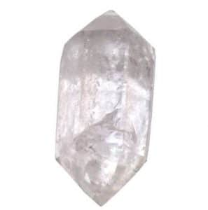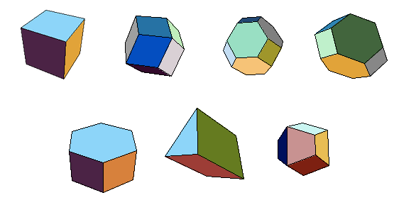

Systèmes cristallins

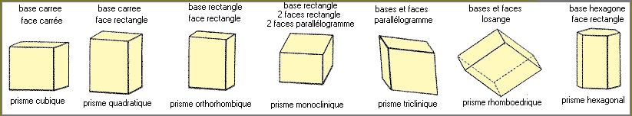

Quelques minéraux :

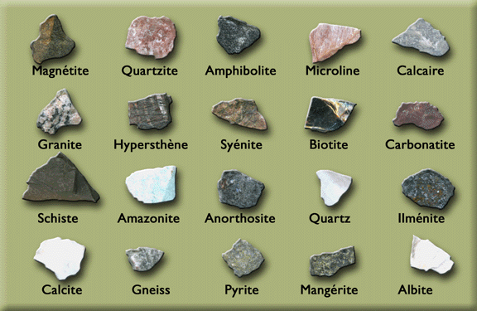

Les propriétés des minéraux :

Plusieurs propriétés et méthodes permettent de caractériser un minéral. Pour étudier un minéral donné, le minéralogiste exploitera, entre autres:
- sa structure cristalline à l'état solide (le plus souvent étudiée à l'aide de la diffraction des rayons X);
- sa composition chimique (souvent analysée à la microsonde électronique);
- ses propriétés mécaniques: densité, dureté (mesurée par l´échelle de Mohs), clivage, cassure, fracture, toucher, masse volumique;
- ses propriétés optiques: couleur, trace, éclat, transparence, indice de réfraction, analyse interférentielle à l'aide de rayons X;
- les liaisons entre les atomes, qui peuvent être notamment: covalentes, ioniques, métalliques, de Van der Waals;
- ses propriétés chimiques: photoluminescence, réactivité avec les acides, coloration sous la flamme;
- sa phase (solide, liquide ou gazeuse);
- sa solubilité (dans l'eau et dans les acides);
- ses propriétés électriques et thermiques.

Les minéraux sont susceptibles d'être découverts dans les sources suivantes :
les mines et les carrières, qui sont les terrains de prédilection pour la recherche des minéraux;
les météorites, qui tombent par milliers sur Terre chaque jour; en laboratoire et grâce à l'informatique, les chercheurs trouvent des combinaisons théoriques de minéraux composites, qui constituent actuellement l'essentiel des découvertes.
Les roches sont des matériaux solides ou liquides constitutifs de la croûte terrestre ou de celle des planètes. Elles sont composées de minéraux, corps présentant des caractères chimiques et physiques homogènes.
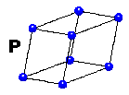Le système triclinique est le système le plus général car il englobe tous les autres comme des cas particuliers. Les côtés de la maille (appelés axes) sont obliques. Leurs dimensions (largeur, longueur et hauteur) sont toutes inégales. On peut le décrire comme un prisme incliné dont les 6 faces sont des parallélogrammes.
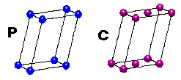Si nous prenons deux de ces axes (ici ceux du plan horizontal) et que nous les écartons pour ajuster l'angle à 90°, nous obtenons le système monoclinique. C'est un parallélépipède incliné avec 4 faces rectangulaires. Les 2 autres sont des parallélogrammes
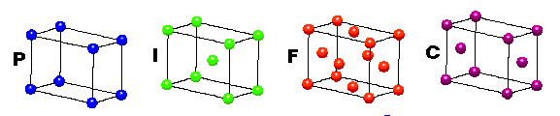
Redressons le 3e axe à la verticale afin qu'il soit à angle droit avec les deux autres et nous obtenons le système orthorhombique. C'est un prisme droit avec 6 faces rectangulaires
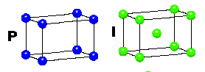Continuons nos ajustements en modifiant la longueur des axes. Lorsque deux de ces axes ont une longueur égale, une face devient carrée. Nous obtenons le système quadratique ou tétragonal avec 2 faces carrées et 4 faces rectangulaires
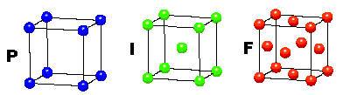Enfin, si le troisième axe a la même longueur que les deux autres, cela devient un cube. C'est le système cubique.
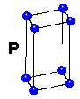Le système hexagonal dérive du système orthorhombique en ajustant l'angle de deux axes à 120°. On obtient un prisme droit dont la base est un losange.
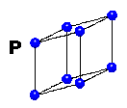Dans le système rhomboédrique, les trois axes sont de même longueur et les trois angles sont égaux, mais non droits. Les faces sont toutes des losanges (des rhombes).
- Finalement, on trouve des minéraux. Les minéraux sont formés d’atomes et de molécules qui se lient ensemble selon une structure spéciale. Lorsque le minéral n’est formé que par des atomes identiques (donc par des éléments), on le classe comme un élément natif. Par contre, lorsque le minéral comporte des radicaux précis accrochés à un ou plusieurs ions, il porte un nom spécial. Pour ne donner qu’un exemple, mentionnons que les minéraux comportant le radical -CO3, sont nommés carbonates. Par exemple : CaCO3, CaMgCO3, MnCO3. Comme le minéral doit avoir une structure particulière,. Les atomes sont les pièces détachées et le minéral est l’image finale que l’on obtient. Si on n’a pas les bons atomes ou si on ne les place pas dans le bon ordre, on n’obtiendra pas le minéral voulu.

Échelle de dureté de Mohs

Dureté | Minéral | Composition chimique | Structure cristalline
1 | Talc, friable sous l'ongle | Mg₃Si₄O₁₀(OH)₂ | monoclinique
2 | Gypse, rayable avec l'ongle | CaSO₄·2H₂O | monoclinique
3 | Calcite, rayable avec une pièce en cuivre | CaCO₃ | rhomboédrique
4 | Fluorine, rayable (facilement) avec un couteau | CaF₂ | cubique
5 | Apatite, rayable au couteau | Ca₅(PO₄)₃(OH-, Cl-, F-) | hexagonale
6 | Orthose, rayable à la lime, par le sable | KAlSi₃O₈ | monoclinique
7 | Quartz, raye le verre | SiO₂ | trigonal
8 | Topaze, rayable par le carbure de tungstène | Al₂SiO₄(OH-, F-)₂ | orthorhombique
9 | Corindon, rayable au carbure de silicium | Al₂O₃ | rhomboédrique
10 | Diamant, rayable avec un autre diamant | C | cubique

Composition chimique des minéraux
Éléments chimiques à la surface de la croûte terrestre :

Eléments | % en poids | % en volume
O | 46.6 | 93.8
Si | 27.7 | 0.8
Al | 8.1 | 0.5
Fe | 5.0 | 0.4
Ca | 3.6 | 1.0
Na | 2.8 | 1.3
K | 2.6 | 1.8
Mg | 2.1 | 0.3

Minéraux les plus importants

- Silicates (SiO₄): 90% des minéraux sont des silicates.
- Carbonates (CaCO₃).
- Éléments natifs : or (Au), soufre (S), diamant (C).
- Sulfures (S) : pyrite (FeS) minerai de fer.
- Halogénures (Cl, Br, F, I)
Chlorures : halite (NaCl) : sel gemme
sylvite (KCl) : potasse.
- Oxydes (O) :
Métalliques : magnétite (FeO₄)
minerai de fer qui dévie l’aiguille de la boussole.
- Sulfates (SO₄) : gypse (CaSO₄.2H₂O) fabrication du plâtre
- Phosphates (PO₄)
- 